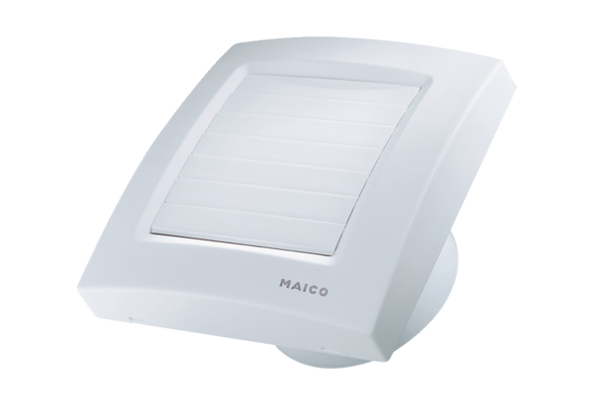Malý ventilátor ECA 150/4KObsah dodávky: 1 kusSortiment: A
Typové číslo: 0084.0037Výrobce: MAICO

